Bibel- und Wanderwoche
mit Dr. Lothar Gassmann, 26. Juni bis 2. Juli 2023

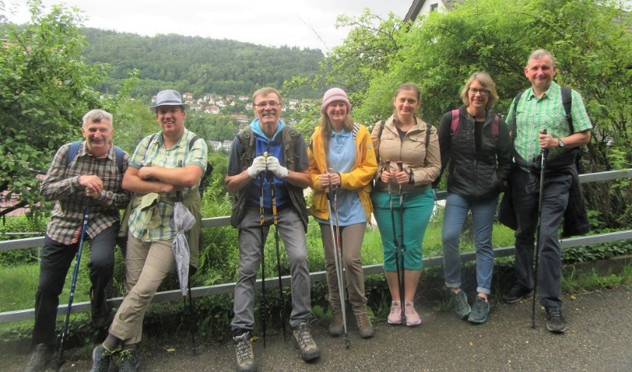
Thema: Der 1. Thessalonicherbrief und die Endzeit
Für alle, die gut zu Fuß sind (das Wandern ist aber kein Muss):
Halb- oder Ganztagswanderungen im schönen Schwarzwald!

Montag, 26.6.23: 19.30 Uhr: Gerettetsein schenkt Rettersinn (1. Thessalonicher 1, 1-10)

Dienstag, 27.6.23, 9.30 Uhr: Wahrheit und Liebe gehören zusammen (1. Thessalonicher 2, 1-8)
19.30 Uhr: Ringst du um deine Gemeinde? (1. Thessalonicher 2, 9-20)

Mittwoch, 28.6.23, 9.30 Uhr: Dankst du für deine Gemeinde (1. Thessalonicher 3, 1-13)
19.30 Uhr: Das ist Gottes Wille: eure Heiligung! (1. Thessalonicher 4, 1-12)

Donnerstag, 29.6.23, 9.30 Uhr: Die Entrückung der Gläubigen (1. Thessalonicher 4, 13-18)
19.30 Uhr: Lasst uns wachen und nüchtern sein! (1. Thessalonicher 5, 1-11)

Freitag, 30.6.23, 9.30 Uhr: Das Glaubensleben in der Praxis (1. Thessalonicher 5, 12-28)
19.30 Uhr: Zeugnisabend

Samstag, 1.7.23, Fahrt nach Pforzheim zum Tag der Offenen Tür mit Gottesdienst

Sonntag, 2.7.23, 10 Uhr: Gottesdienst

Ort, Anmeldung und Jahresprogramm:
Haus Sonnenblick, Poststr. 25, D-75385 Bad Teinach
Tel. 07053-92600, Fax 07053-926099
Email: HausSonnenblick@t-online.de Homepage: www.haus-sonnenblick.info

Großer Büchertisch vorhanden. Änderungen vorbehalten. Alles, so der HERR will und wir leben.

Hinweis: Alle Vorträge der früheren Bibelwochen und Endzeit-Konferenzen SÜD in Bad Teinach wurden als Audio aufgezeichnet und sind als MP3-CDs bei Lothar Gassmann erhältlich:
Direktlink: https://l-gassmann.de/produkte/vortraege/

